Проект
Тема: « Птицы - наши друзья»
Используемые технологии:
-игровая
-проектная деятельность
-использование ИКТ

ГБОУ СОШ №139
Воспитатель ГПД Прокопьева А.И.

Санкт - Петербург
2014
« Птицы - наши друзья»
Цели:
1.Обобщить и расширить знания, полученные на уроках, прививать любовь к родному краю, его природе.
2. Развитие актёрских и творческих способностей учащихся, сделать жизнь детей яркой и интересной.
3. Прививать любовь и бережное отношение к окружающей природе; развивать внимание, память, логическое мышление, речь учащихся.

Оборудование:
Плакаты с загадками, книги о птицах, запись с голосами птиц.

Оформление кабинета.
1. Выставка рисунков: «Перелетные птицы», «Зимующие птицы"
2. Кроссворд о птицах.
3. Весеннее дерево, изготовленное руками учащихся.
4.Маски птиц, изготовленные руками учащихся.
5.Стенгазета о птицах.

Введение.

«Международный День Птиц» — всемирный экологический праздник, который отмечается каждый год, 1 апреля. В нашей стране он является самым популярным из «птичьих» праздников. 1 апреля и в ближайшие дни проводятся праздничные мероприятия, посвященные птицам, викторины, КВН, театрализованные представления. Прекрасен и многолик мир птиц. Маленькие и большие, с великолепным оперением и самые обыкновенные, домашние и лесные, черные и белые, певчие и стучащие. «Сотни лет человек мечтал разгадать языки птиц, уяснить смысл и мелодию таинственных песен». Птицы сопровождают нас повсюду. «Стоит лишь оглянуться вокруг, вслушаться в таинственную тишину леса, поля, степи или тундры, и мир необычных, нередко волшебных звуков откроется нам».

Форма проведения: учебно-игровое занятие.

Ход урока
Организационный момент
Вступительная часть о весне
Беседа
О каком времени года говорится в загадке:

С песенкой веселой,
С громким звоном ручейков,
К нам пришла с листвою,
С шумом птичьих голосов. (Весна)
- Назовите весенние месяцы?
- А какие признаки наступления весны можете назвать?

Поэтический ручеек

- Полюбуйся: весна наступает,
Журавли караваном летят.
В ярком золоте день утопает,
И ручьи по оврагам шумят.
- Все чернее с каждым днем
Стежки и дорожки
И на вербах серебром
Светятся сережки.
3. Возвращаются скворцы -
Наши старые жильцы.
Воробьи у лужицы
Шумной стайкой кружатся.

Появляется весна, читает стихотворение.

Весна: Я - Весна - красна
Бужу землю ото сна,
Наполняю соком почки,
На лугах ращу цветочки.
Прогоняю с речек лед,
Светлым делаю восход
Всюду в поле и в лесу
Людям радость я несу.

Рассказ воспитателя

В природе бывает 3 весны:
- весна света - март,
- весна воды - апрель,
- весна зеленей травы - май.

Назовите приметы весны.
- Увидел грача - весну встречай.
- Лесные птицы вьют гнезда с южной стороны дерева - лето будет холодным.
- Соловьи поют всю ночь - к сухой погоде.

Весна : Молодцы ребята. Спасибо Вам. Мне очень понравились ваши приметы.
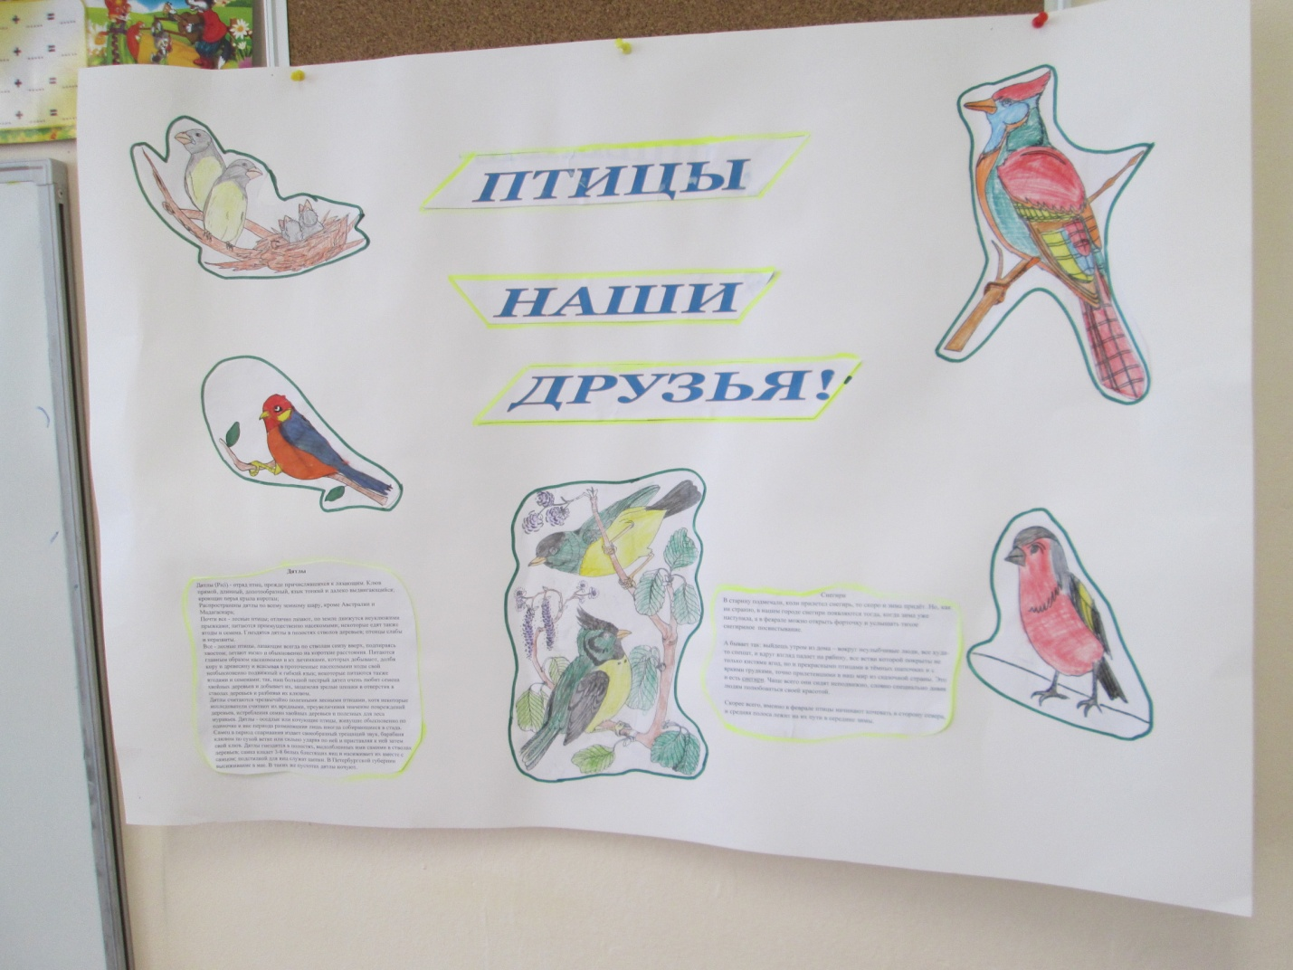
Основная часть
Читаем по ролям стихи о птицах

СИНИЧКА - Даша
На берёзе возле дома
Слышен голос незнакомый.
У кормушки шум, веселье –
Там справляют новоселье.
Шустро зёрнышки клюёт,
Спать с утра нам не даёт
Голосистая певичка –
Желтопузая Синичка.
Ворона -Вика
Высоко на кроне клена
Спеть готовилась ворона,
Показала певчий дар,
Прокричала громко: Кар-р-р-р…
ВОРОБЬИШКА - Даня
Храбрый серый Воробьишка
Всем готов наставить «шишки».
Он ершистый и задира,
Поступает некрасиво.
Вот вчера прогнал Ворону,
Что гуляла по перрону.
А болтливая Сорока
Улетела в край далёкий,
Потому что хулиган
Червячков клевать не дал.
Просто он родню спасал,
От врагов их защищал.
ВОРОНЫ - Лера, Калима
Две Вороны, две соседки
Разговор вели на ветке,
Осудили всех подряд,
Кто попал под строгий взгляд.
Кар, кар, кар... Какой кошмар!
Развели сплошной базар!
Обсудили, что хотели,
Наболтались на неделю.
Аист – Рома
По весне весь наш посёлок
Дружно встретил новосёла.
Всем другим домам на зависть
Свил гнездо на нашем аист.
Беркут - Ранель
Над степями в небе синем
Хищник гордый и красивый.
Красота и мощь не меркнут
И вблизи прекрасен беркут.
Грачи -Даша
Птицам этим очень рады,
Прячь, зима, свои наряды!
Даже маленький ручей
Рад приветствовать грачей.
Дрозд - Илья
Примостился на забор
Разудалый птичий хор.
Под душевный шум берёз,
Песнь выводит певчий дрозд.
Дятел – Ранель
Слышен стук в лесу недаром,
Это голос санитара.
Ствол проверил, все уладил,
Помогает лесу дятел.
Журавли - Тимур
В небе чистом, как страница
Пролетают плавно птицы.
Над просторами полей
Клин красавцев журавлей.
Клёст - Ахлиддин
Птичку трудно, я скажу вам,
Не узнать с подобным клювом.
Приглядитесь, клюв не прост,
Им владеет только клёст.
Колибри - Руксанда
Вот такие невелички,
Ростом с муху, эти птички!
Взгляды их к цветку прилипли,
Над цветком висят колибри.
Кукушка - Карина
Все понять я не могу,
Там и тут звучит: Ку-ку.
Лес прошел я до опушки,
Где ж ты спряталась, кукушка?
Рассказ Воспитателя

Птицы везде - над нами, вокруг нас. Встретить их можно и в лесу, и в поле, и в горах. Птиц в природе очень много, только в России их насчитывается более 760 видов. Галдят, шумят, кричат с утра до вечера птицы. Разговаривают пернатые друг с другом и с нами. Разные птицы подают голос по-разному.
- Давайте послушаем голоса птиц.
- Закройте глаза. Представьте, что вы маленькая птичка.
- Подумайте, о чем они поют? (грамзапись «Голоса птиц»)

Певчие птицы
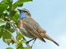 | Варакушка, горихвостка, соловей, лесная завирушка  При всём несходстве этих птиц, содержат их всех примерно одинаково. И в образе жизни у них немало общего.

Длиннохвостая синица
Во многом схожа с усатой синицей, как по образу жизни, так и по особенностям содержания, хотя обитает не в тростниковых зарослях, а в лесу.
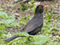 | Дрозды  Дрозды - перелётные птицы, но безболезненно выдерживают отрицательные температуры. Самой большой проблемой при содержании в неволе дроздов является их крупный размер.
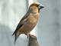 | Дубонос  Его в клетках держат довольно редко, так как он не отличается особыми вокальными данными.
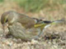 | Зеленушка  Зерноядная птица величиной с воробья, преимущественно зелёной, как явствует из названия, окраски.
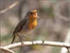 | Зарянка  Пожалуй, самая неприхотливая из мелких насекомоядных птиц. К тому же мало боится человека и очень легко приручается.
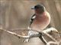 | Зяблик и Юрок  Это зерноядные птицы, они отличаются очень красивой окраской, а зяблик ещё и хорошо поёт.

Иволга
Эта птица знаменита своей великолепной окраской, поэтому всегда находились желающие содержать её.
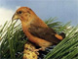 | Клесты  Это - деятельные и общительные птицы, поведением напоминающие некрупных попугаев.
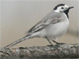 | Коньки и Трясогузки  В неволе их держат редко, хотя они не доставляют особых хлопот.
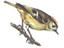 | Корольки  Они так малы, что в качестве пищи им не годятся мучные черви - они просто не пролезают им в рот.

Воспитатель: Участники проекта делятся на две группы.
Чья команда первая разгадает кроссворд?
Удивительный мир птиц можно открыть детям через игру.
Чтобы узнать слово-отгадку в кроссворде, ребёнку нужно будет прочесть загадку, в тексте которой даётся отличительный признак птицы, ещё одной подсказкой служит изображение. Кроссворд состоит из 6 загадок (вертишейка, снегирь, дятел, петух, кукушка, аист).
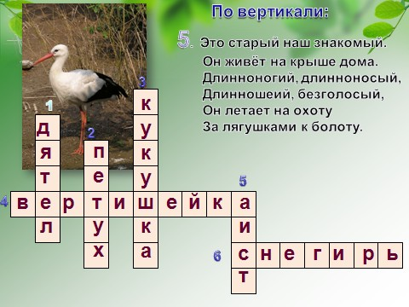

Заключение.

В ходе реализации проекта дети работали индивидуально, коллективно, с педагогом, воспитателем ГПД. Совместно с родителями ребята смастерили кормушки для птиц, которые разместили на территории школы.
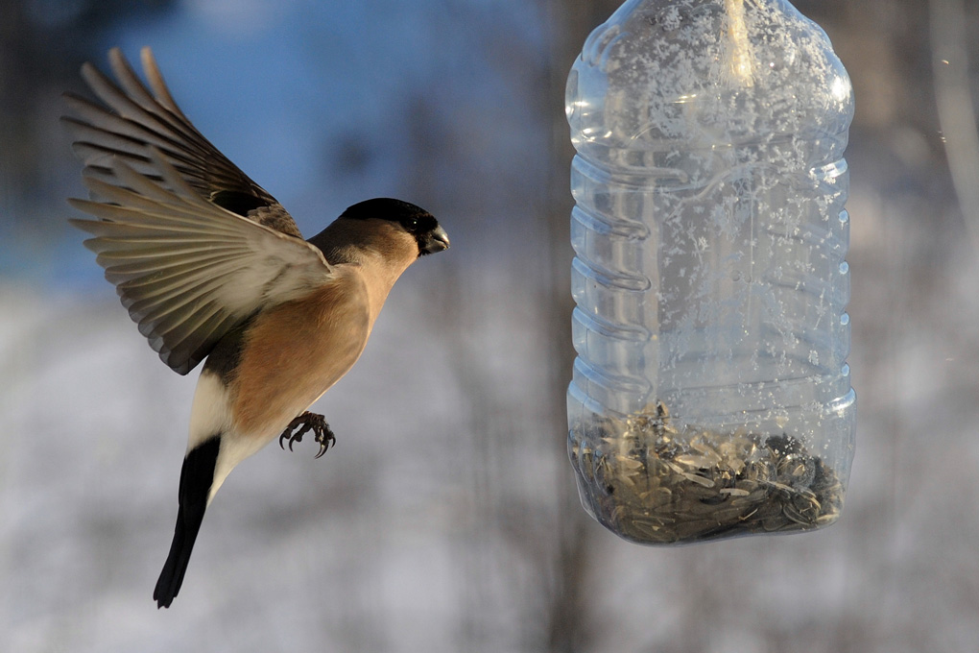
Ученики своими руками изготовили различные маски птиц, выпустили стенгазету о птицах, изготовили весеннее деревце, на которое разместили сделанных и разрисованных из бумаги птиц и птичьи домики.
Каждый вносил частичку своего труда, что определяло коммуникативное взаимодействие между учащимися, сотрудничество и взаимопомощь. Использованы различные источники информации: учебники, справочники, компьютерные, цифровые технологии. В осуществлении проекта приняли участие все ученики, каждый на своём уровне знаний, умений и возможностей.

